# 酒店管理系统测试文档

## 综述

酒店系统主要分两个部分：分别为前台部分和后台部分。

其中前台部分的功能为：

* 可定房间的展示列表
* 预定房间

后台功能为：

* 数据统计
* 用户管理
* 客房管理
* 房客管理
* 订单管理

由于后台使用了Backend 使用的Spark framework以及Ormlite等工具，数据的映射已经请求的解析处理都不用我们考虑，因此这一部分我们就没有做测试。（这一部分框架的提供者已经做好的测试），因此我们只需要对前台的功能进行测试。

下面我们针对前台的各个功能进行测试：

### 首先是前台功能：

#### 可用房间列表

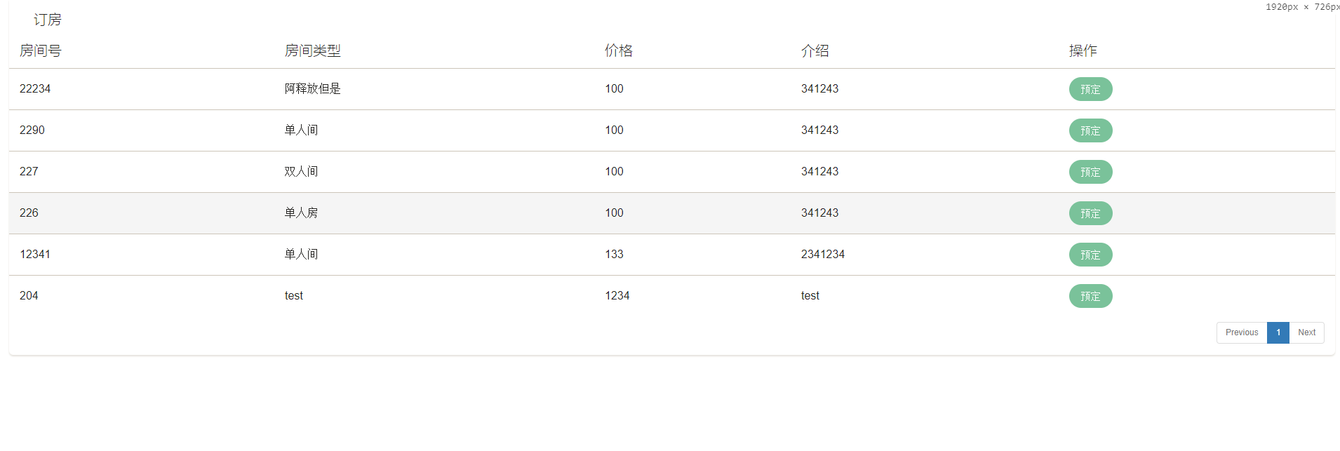

图1： 可用房间列表

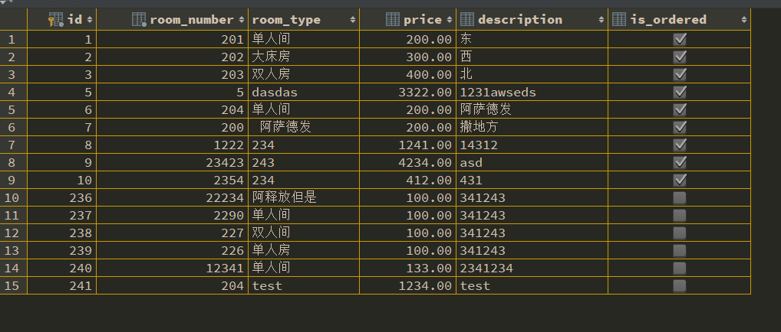

图二： 房间的数据库信息

可以看到，列表可以正常展示，同时分页功能也工作正常。对比于数据库的信息，可以看到，未被预定的房间全部都被正常显示。

#### 房间预定

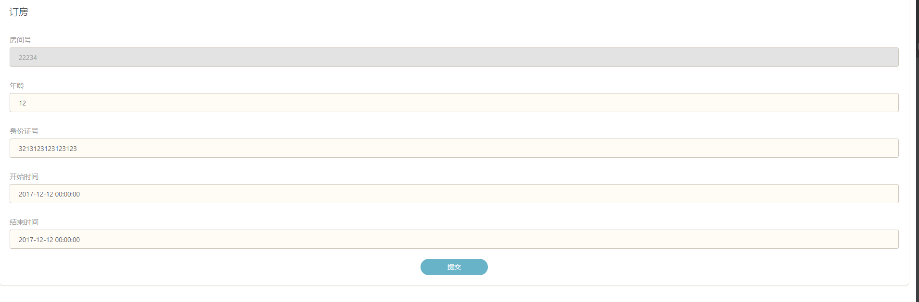

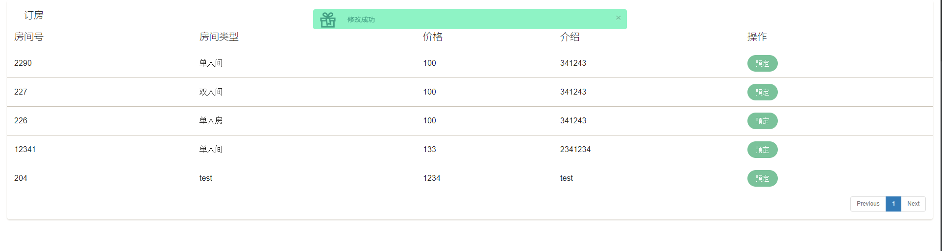

经过测试，点击预定后，信息的展示，输入框的反应，以及提交按钮点击之后的信息， 全部正确，同时，预定之后，前台的列表信息也响应的改变了。

### 后台功能

#### 数据统计

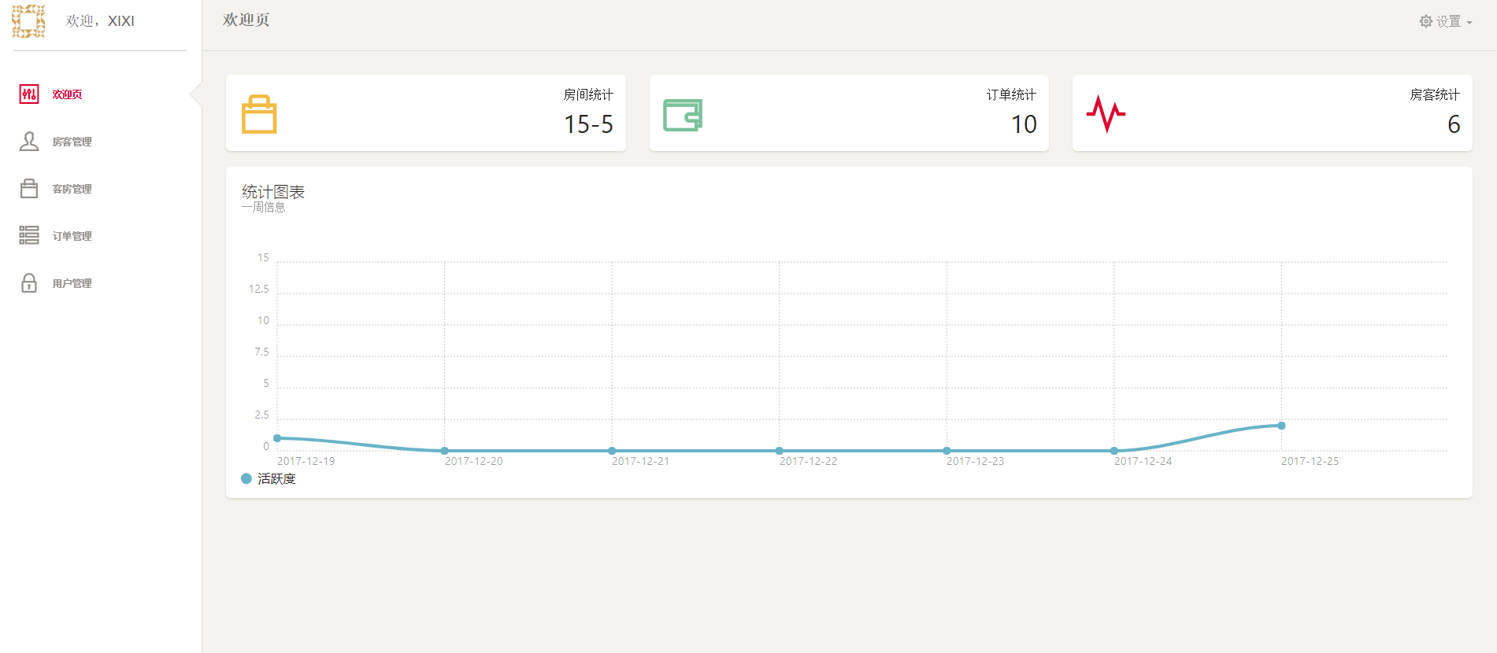

我们测试了订单的信息，已经房间的信息和房客的信息，同时测试了一周的订单信息，发现以上的所有功能都能正常的工作，同时展示正常，在修改了响应的数据之后，变化可以立即的反应在图表上面。

#### 客房管理

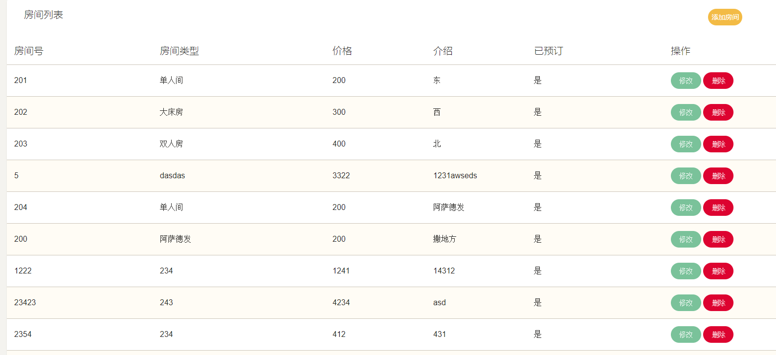

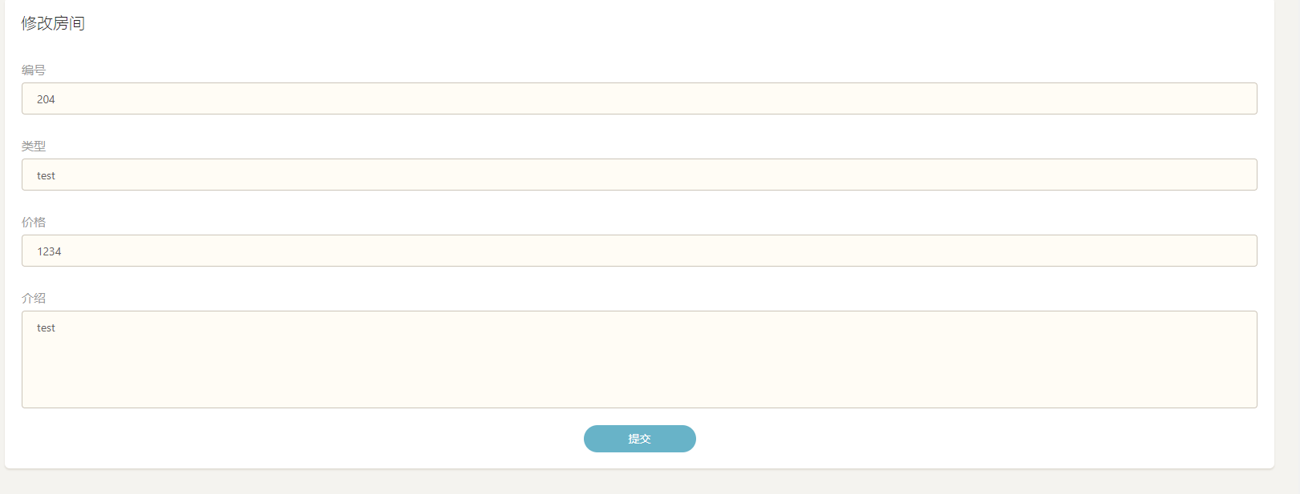

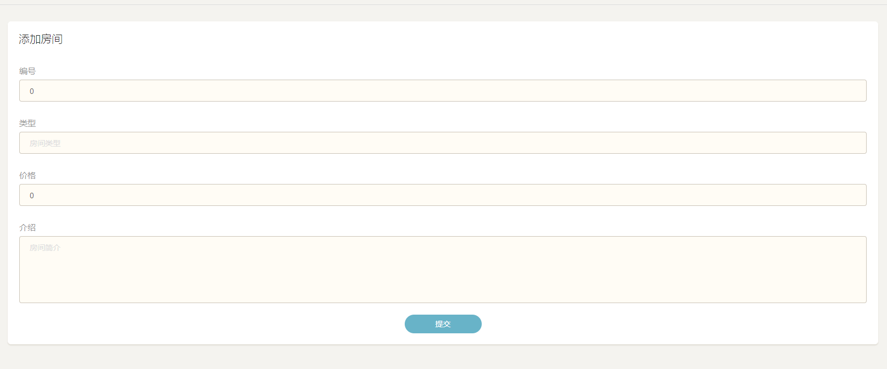

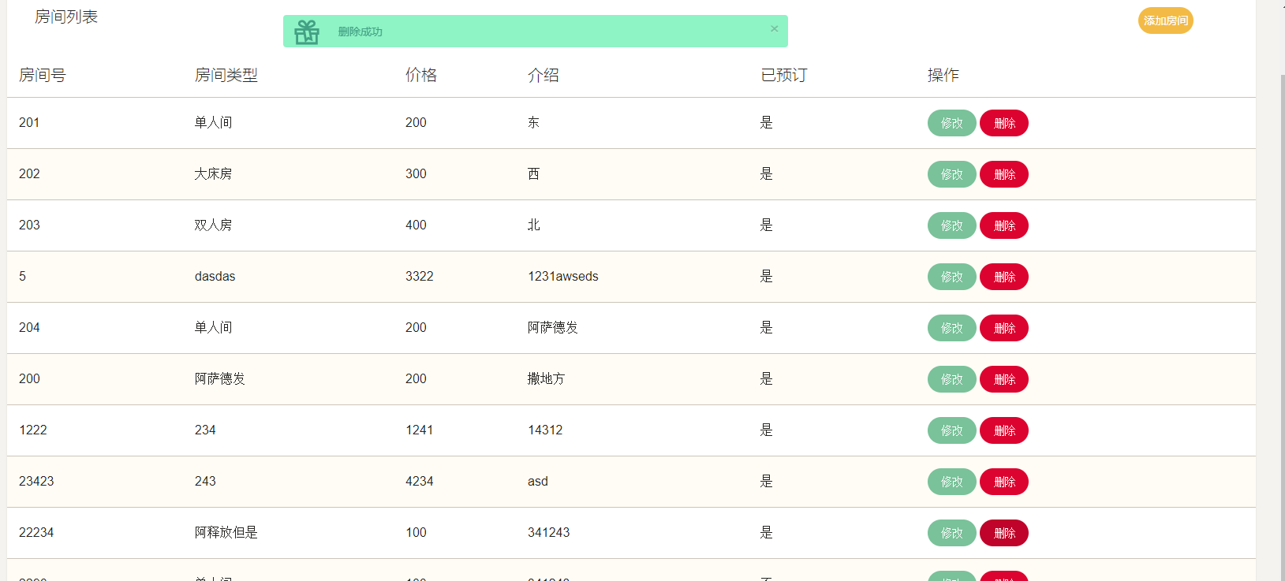

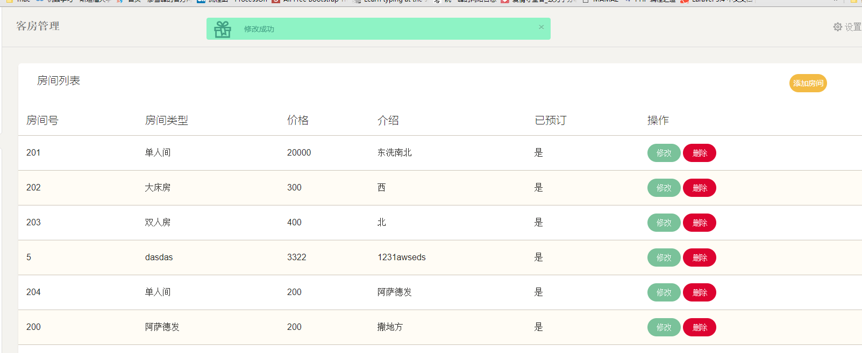

对于客房管理，我们分别测试了客房的列表展示，客房的添加修改删除，以上的功能都能正常工作，同时，对于错误输入，也能过反映出相应的错误信息。

#### 房客管理

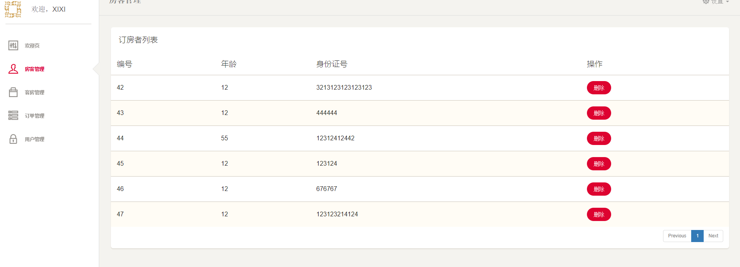

我们测试了房客的删除以及展示功能，（由于房客的信息是由房客自己填写，这里我们不提供添加和修改功能）， 经过测试，我们发现，所有的信息都可以正常的展示，同时删除功能也能够正常的工作。

#### 用户管理

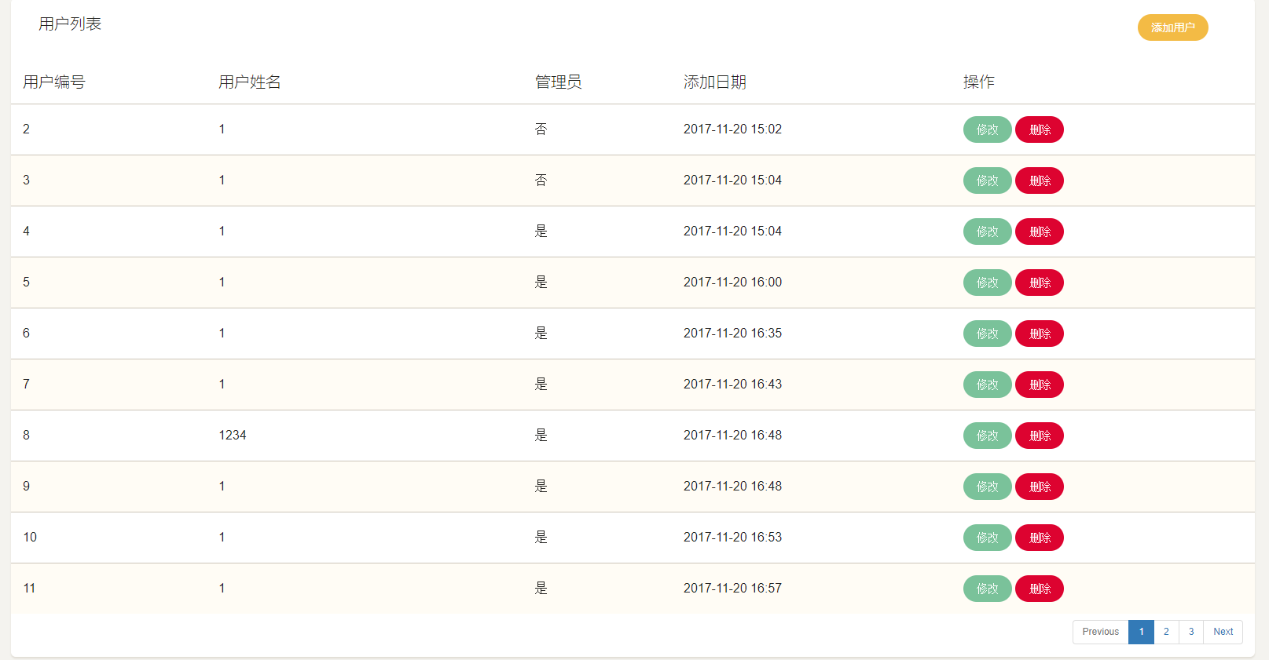

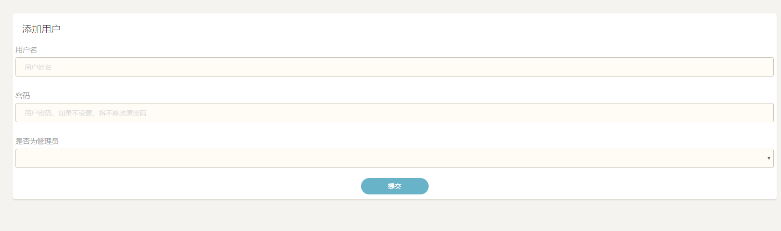

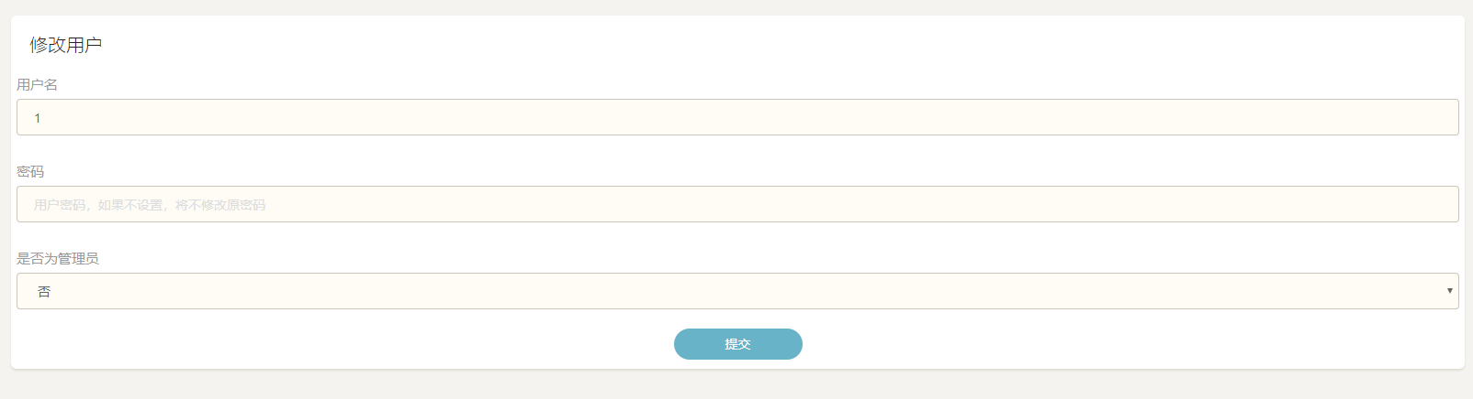

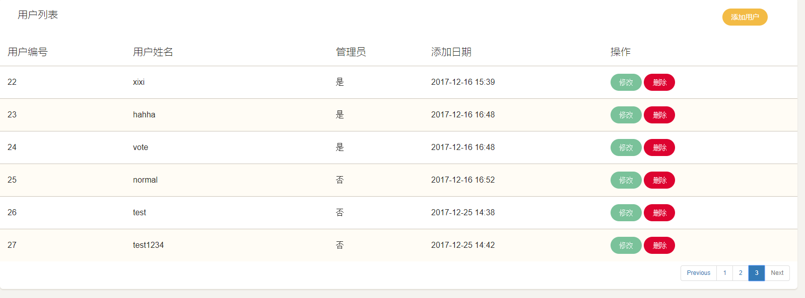

我们测试了用户的添加删除修改和列表展示，同时针对不同的用户类型，对于管理员角色的处理与也不相同，我们针对这种功能的不同，也进行了测试。测试结果反映这些功能都可以正常的工作。

#### 订单管理

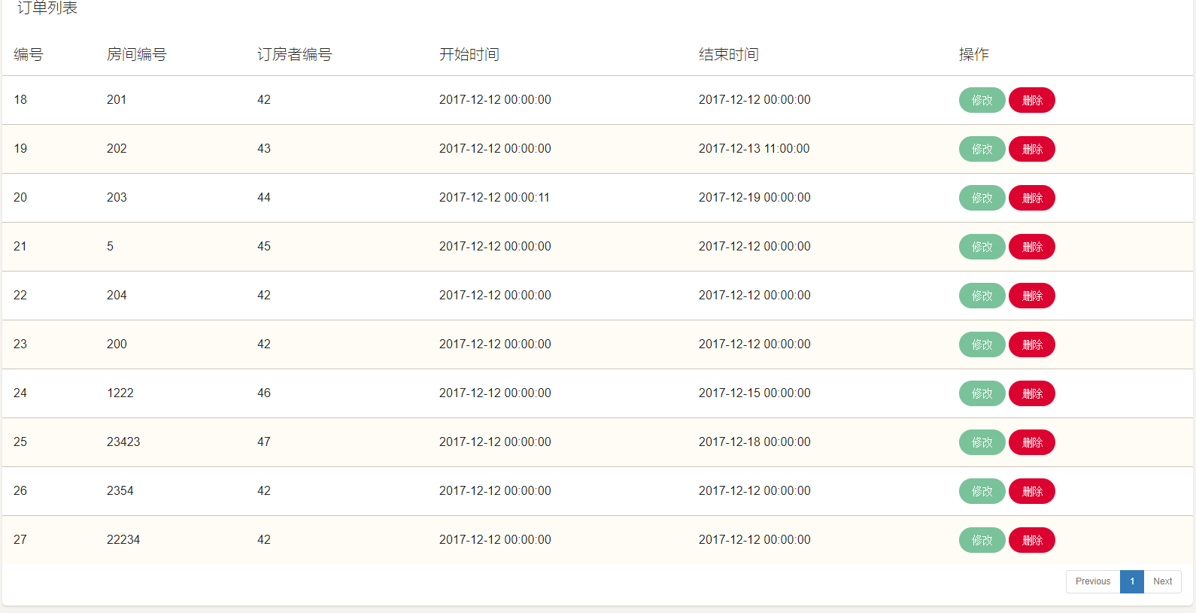

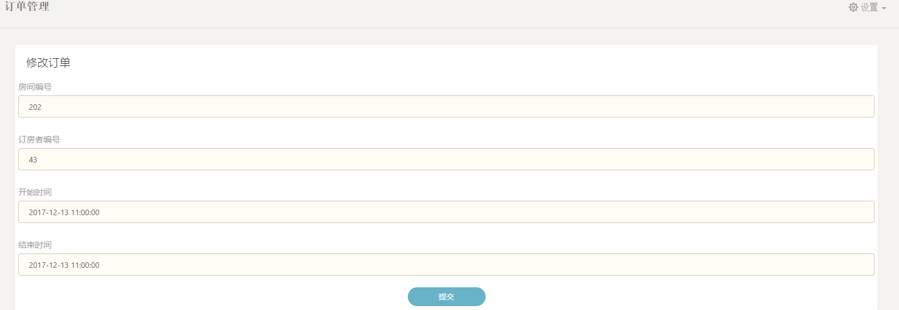

我们测试了订单的修改，刪除，以及列表展示，测试结果显示，以上功能全部能够正常工作。